Los derechos humanos son sus derechos. Tómenlos, defiéndanlos, promuévanlos, entiéndanlos e insistan en ellos. Nútranlos y enriquézcanlos… Son lo mejor de nosotros. Denles Vida. Autor: Kofi Annan

PROPUESTA DIDACTICA PARA LA INCORPORACION DE HABILIDADES Y ACTITUDES PARA LA ENSEÑANZA DE LOS DERECHOS HUMANOS, A TRAVES DE UN METODO ACTIVO PARTICIPATIVO MEDIANTE LA CREACION DE UN ESTADO VIRTUAL PARA 4° MEDIO.

MARCELO CATALAN, DANIELA NUÑEZ, RODRIGO OLGUIN UNIVERSIDAD DE LAS AMERICAS, VIÑA DEL MAR, 2015

GUÍA NÚMERO DOS:

LOS TIPOS DE DERECHOS HUMANOS

TE INVITAMOS A CONOCER LOS TIPOS DE DERECHOS HUMANOS

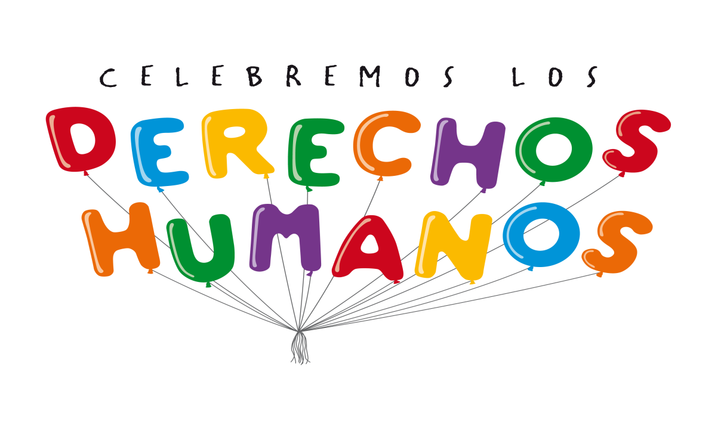

**Nombre de los profesores**: Marcelo Catalán, Daniela Núñez y Rodrigo Olguín

**Nombre del Estudiante: Fecha: Curso**:

|  |  |
| --- | --- |
| **Asignatura** | Historia, Geografía y Ciencias Sociales |
| **Unidad** | 1 Institucionalidad chilena |
| **Contenido** | Los Derechos Humanos y su clasificación. |
| **Tiempo Estimado** | 1 hora y treinta minutos |
| **Objetivo de la Guía** | Comprender el impacto de la Constitución en la regulación de la vida en sociedad, estableciendo relaciones de imágenes y concepto, desarrollando la participación activa de los estudiantes. |

INICIO

**ACTIVEMOS NUESTROS CONOCIMIENTOS PREVIOS**

A continuación, te presentamos diversas imágenes que representan algunos Derechos Humanos. Aplicando tus conocimientos previos, anota al lado de cada imagen a qué Derecho Corresponde.

|  |  |
| --- | --- |
| 2013051311530156977.jpg | **¿A qué Derecho Humano corresponde la Imagen?** |
| ic_integridad.gif | **¿A qué Derecho Humano corresponde la Imagen?** |
| 7.-Derecho-a-la-igualdad-ante-la-ley.jpg | **¿A qué Derecho Humano corresponde la Imagen?** |
| derecho-a-la-educacion_thumb.jpg | **¿A qué Derecho Humano corresponde la Imagen?** |
| derecho-a-la-salud.jpg | **¿A qué Derecho Humano corresponde la Imagen?** |
| familia.png | ¿A qué Derecho Humano corresponde la Imagen? |

CONTENIDO

La constitución no creo los DD.HH. solo los reconoce, ya que estos son anteriores al Estado y superiores al poder, por lo que limitan la soberanía del Estado.

Ley fundamental del ordenamiento jurídico, que se encarga de organizar al Estado y su forma de gobierno. También fija las atribuciones y los límites del ejercicio de los tres poderes públicos. Además, establece los deberes y garantías a cada persona.

Derechos Humanos en Chile

Se encuentran en la constitución política de nuestro país

Es misión del Estado Chileno reconocer y respetar los Derechos de las personas. El Estado de Derecho es quien se encarga de defender el ejercicio de los Derechos Humanos, define las funciones del Estado y organiza el régimen democrático.

El Estado chileno comprometido con la evolución histórica de los derechos de las personas, a través de su Constitución Política, en su Capítulo III, ha reconocido expresamente los derechos y deberes de los individuos, estableciendo aquellas obligaciones que tienen con el Estado y con los demás. Entre los puntos principales puede mencionarse:

• El derecho a la vida.

• El derecho a la integridad física y psíquica.

• La igualdad ante la ley.

• El derecho a ser juzgado por los tribunales competentes.

• El respeto y la protección a la vida privada y pública.

• El respeto a la honra de la persona y la familia.

• La inviolabilidad del hogar.

• La libertad de enseñanza, de trabajo, de conciencia, de opinión y de propiedad.

En Chile se encuentran vigentes los siguientes tratados sobre Derechos Humanos:

* El pacto internacional de Derechos Civiles y Políticos, adoptado por la asamblea general de la ONU (1966)
* El pacto internacional de los Derechos Económicos, Sociales y Culturales adoptado por la asamblea general de la ONU (1969)
* La Convención Americana sobre Derechos Humanos denominada “Pacto de San José de Costa Rica” (1991)



**RECUERDA QUE**

El concepto de Estado puede definirse como: “El **Estado** es un concepto político que se refiere a una forma de [organización](http://es.wikipedia.org/wiki/Organizaci%C3%B3n) social soberana y coercitiva, formada por un conjunto de [instituciones](http://es.wikipedia.org/wiki/Instituci%C3%B3n) involuntarias, que tiene el [poder](http://es.wikipedia.org/wiki/Poder) de regular la vida nacional en un territorio determinado”.

DESARROLLO

1. A continuación te presentamos diversas imágenes donde deberás identificar el

DerechoHumano que se está vulnerando. Al mismo tiempo, te entregamos algunos

pasos para que puedas identificar más fácilmente las imágenes.

Procedimientos para identificar una Imagen

* observar
* Identificar protagonistas, símbolos.
* Identificar actitudes.
* Identificar temática: hito o proceso graficado

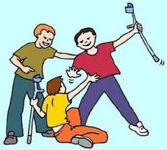

|  |
| --- |
|  |

|  |
| --- |
|  |

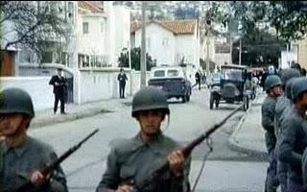

|  |
| --- |
|  |

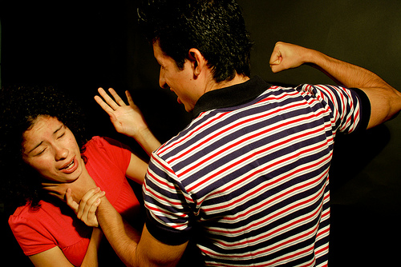

|  |
| --- |
|  |

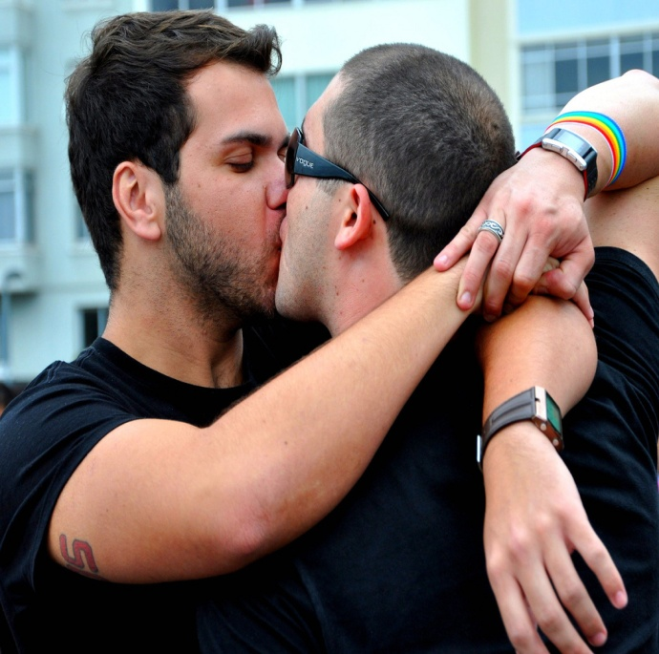

2. ¿Recuerdas que en la clase pasada desarrollaste las bases de una constitución?, Ahora

**VOTO**

Según la **Rae** votar significa “Dicho de una persona: Dar su voto o decir su dictamen en una reunión o cuerpo deliberante, o en una elección de personas”

deberás presentarla brevemente al curso para llevar a cabo las votaciones pertinentes.

Recuerda que al término de las exposiciones deberás votar por la que te parezca más

apropiada, mediante el uso de tu celular.



TRABAJANDO PARA EL ESTADO VIRTUAL



<http://daninz.wix.com/estadovirtualddhh>

con tu celular en mano, abre el programa del QR y apuntalo al de tu guia. Alli podras votar

CIERRE

Los Derechos humanos tal como lo vimos en la primera guia, son inherentes a la persona. La pregunta que teniamos que hacernos durante esta clase es ¿existen tipos?, la respuesta es si, hay muchos de ellos y tienen sus respectivas clasificaciones. Al mismo tiempo, debes entender que a pesar que los derechos se deben respetar hay muchos que los vulneran y los pasan a llevar, es por ello que es labor de cada uno respetarlos y ayudarlos a respetar.

1. A partir de lo visto en clases, y lo expuesto por tus compañeros ¿Cuál es la importancia que tiene la Constitución en la sociedad? Justifique su respuesta

\_\_\_\_\_\_\_\_\_\_\_\_\_\_\_\_\_\_\_\_\_\_\_\_\_\_\_\_\_\_\_\_\_\_\_\_\_\_\_\_\_\_\_\_\_\_\_\_\_\_\_\_\_\_\_\_\_\_\_\_\_\_\_\_\_\_\_\_\_\_\_\_\_\_\_\_\_\_\_\_\_\_\_\_\_\_\_\_\_\_\_\_\_\_\_\_\_\_\_\_\_\_\_\_\_\_\_\_\_\_\_\_\_\_\_\_\_\_\_\_\_\_\_\_\_\_\_\_\_\_\_\_\_\_\_\_\_\_\_\_\_\_\_\_\_\_\_\_\_\_\_\_\_\_\_\_\_\_\_\_\_\_\_\_\_\_\_\_\_\_\_\_\_\_\_\_\_\_\_\_\_\_\_\_\_\_\_\_\_\_\_\_\_\_\_\_\_\_\_\_\_\_\_\_\_\_\_\_\_\_\_\_\_\_\_\_\_\_\_\_\_\_\_\_\_\_\_\_\_\_\_\_\_\_\_\_\_\_\_\_\_\_\_\_\_\_\_\_\_\_\_\_\_\_\_\_\_\_\_\_\_\_\_\_\_\_\_\_\_\_\_\_\_\_\_\_\_\_\_\_\_\_\_\_\_\_\_\_\_\_\_\_\_\_\_\_\_\_\_\_\_\_\_\_\_\_\_\_\_\_\_\_\_\_\_\_\_\_\_\_\_\_\_\_\_\_\_\_\_\_\_\_\_\_\_\_\_\_\_\_\_\_\_\_\_\_\_\_\_\_\_\_\_\_\_\_\_\_\_\_\_\_\_\_\_\_\_\_\_\_\_\_\_\_\_\_\_\_\_\_\_\_\_\_\_\_\_\_\_\_\_\_\_\_\_\_\_\_\_\_\_\_\_\_\_\_\_\_\_\_\_\_\_\_\_\_\_\_\_\_\_\_\_\_\_\_\_\_\_\_\_\_\_\_\_\_\_\_\_\_\_\_\_\_\_\_\_\_\_\_\_\_\_\_\_\_\_\_\_\_\_\_\_\_\_\_\_\_\_\_\_\_\_\_\_\_\_\_\_\_\_\_\_\_\_\_\_\_\_\_\_\_\_\_\_\_\_\_\_\_\_\_\_\_\_\_\_\_\_\_\_\_\_\_\_\_\_\_\_\_\_\_\_\_\_\_\_\_\_\_\_\_\_\_\_\_\_\_\_\_\_\_\_\_\_\_\_\_\_\_\_\_\_\_\_\_\_\_\_\_\_\_\_\_\_\_\_\_\_\_\_\_\_\_\_\_\_\_\_\_\_\_\_\_\_\_\_\_\_\_\_\_\_\_\_\_\_\_\_\_\_\_\_\_\_\_\_\_\_\_\_\_\_\_\_\_\_\_\_\_\_\_\_\_\_\_\_\_\_\_\_\_\_\_\_\_\_\_\_\_\_\_\_\_\_\_\_\_\_\_\_\_\_\_\_\_\_\_\_\_\_\_\_\_\_\_\_\_\_\_\_\_\_\_\_\_\_\_\_\_\_\_\_\_\_\_\_\_\_\_\_\_\_\_\_\_\_\_\_\_\_\_\_\_\_\_\_\_\_\_\_\_\_\_\_\_\_\_\_\_\_\_\_\_\_\_\_\_\_\_\_\_\_\_\_\_\_\_\_\_\_\_\_\_\_\_\_\_\_\_\_\_\_\_\_\_\_\_\_\_\_\_\_\_\_\_\_\_\_\_\_\_\_\_\_\_\_\_\_\_\_\_\_\_\_\_\_\_\_\_\_\_\_\_\_\_\_\_\_\_\_\_\_\_\_\_\_\_\_\_\_\_\_\_\_\_\_\_\_\_\_\_\_\_\_\_\_\_\_\_\_\_\_\_\_\_\_\_\_\_\_\_\_\_\_\_\_\_\_\_\_\_\_\_\_\_\_\_\_\_\_\_\_\_\_\_\_\_\_\_\_\_\_\_\_\_\_\_\_\_\_\_

2. Hoy en día, mediante los medios de comunicación, ya sea diarios, televisión o radio, hemos evidenciado las atrocidades cometidas por ejemplo a las personas que día a día reciben bullying en sus colegios ya sea por tener una condición sexual diferente al resto, por tener una apariencia distinta, etc., a causa de diferentes elementos estas personas reciben discriminación o bullying. A partir de esto, **señala ¿Qué opinión te merece esta situación que hoy día viven muchos jóvenes en sus establecimientos educaciones?**

\_\_\_\_\_\_\_\_\_\_\_\_\_\_\_\_\_\_\_\_\_\_\_\_\_\_\_\_\_\_\_\_\_\_\_\_\_\_\_\_\_\_\_\_\_\_\_\_\_\_\_\_\_\_\_\_\_\_\_\_\_\_\_\_\_\_\_\_\_\_\_\_\_\_\_\_\_\_\_\_\_\_\_\_\_\_\_\_\_\_\_\_\_\_\_\_\_\_\_\_\_\_\_\_\_\_\_\_\_\_\_\_\_\_\_\_\_\_\_\_\_\_\_\_\_\_\_\_\_\_\_\_\_\_\_\_\_\_\_\_\_\_\_\_\_\_\_\_\_\_\_\_\_\_\_\_\_\_\_\_\_\_\_\_\_\_\_\_\_\_\_\_\_\_\_\_\_\_\_\_\_\_\_\_\_\_\_\_\_\_\_\_\_\_\_\_\_\_\_\_\_\_\_\_\_\_\_\_\_\_\_\_\_\_\_\_\_\_\_\_\_\_\_\_\_\_\_\_\_\_\_\_\_\_\_\_\_\_\_\_\_\_\_\_\_\_\_\_\_\_\_\_\_\_\_\_\_\_\_\_\_\_\_\_\_\_\_\_\_\_\_\_\_\_\_\_\_\_\_\_\_\_\_\_\_\_\_\_\_\_\_\_\_\_\_\_\_\_\_\_\_\_\_\_\_\_\_\_\_\_\_\_\_\_\_\_\_\_\_\_\_\_\_\_\_\_\_\_\_\_\_\_\_\_\_\_\_\_\_\_\_\_\_\_\_\_\_\_\_\_\_\_\_\_\_\_\_\_\_\_\_\_\_\_\_\_\_\_\_\_\_\_\_\_\_\_\_\_\_\_\_\_\_\_\_\_\_\_\_\_\_\_\_\_\_\_\_\_\_\_\_\_\_\_\_\_\_\_\_\_\_\_\_\_\_\_\_\_\_\_\_\_\_\_\_\_\_\_\_\_\_\_\_\_\_\_\_\_\_\_\_\_\_\_\_\_\_\_\_\_\_\_\_\_\_\_\_\_\_\_\_\_\_\_\_\_\_\_\_\_\_\_\_\_\_\_\_\_\_\_\_\_\_\_\_\_\_\_\_\_\_\_\_\_\_\_\_\_\_\_\_\_\_\_\_\_\_\_\_\_\_\_\_\_\_\_\_\_\_\_\_\_\_\_\_\_\_\_\_\_\_\_\_\_\_\_\_\_\_\_\_\_\_\_\_\_\_\_\_\_\_\_\_\_\_\_\_\_\_\_\_\_\_\_\_\_\_\_\_\_\_\_\_\_\_\_\_\_\_\_\_\_\_\_\_\_\_\_\_\_\_\_\_\_\_\_\_\_\_\_\_\_\_\_\_\_\_\_\_\_\_\_\_\_\_\_\_\_\_\_\_\_\_\_\_\_\_\_\_\_\_\_\_\_\_\_\_\_\_\_\_\_\_\_\_\_\_\_\_\_\_\_\_\_\_\_\_\_\_\_\_\_\_\_\_\_\_\_\_\_\_\_\_\_\_\_\_\_\_\_\_\_\_\_\_\_\_\_\_\_\_\_\_\_\_\_\_\_\_\_\_\_\_\_\_\_\_\_\_\_\_\_\_\_\_\_\_\_\_\_\_\_\_\_\_\_\_\_\_\_\_\_\_\_\_\_\_\_\_\_\_\_\_\_\_\_\_\_\_\_\_\_\_\_\_\_\_\_\_\_\_\_\_\_\_\_\_\_\_\_\_\_\_\_\_\_\_\_\_\_\_\_\_\_\_\_\_\_\_\_\_\_\_\_\_\_\_\_\_\_\_\_\_\_\_\_\_\_\_\_\_\_\_\_\_\_\_\_\_\_\_\_\_\_\_\_\_\_\_\_\_\_\_\_\_\_\_\_\_\_\_\_\_\_\_\_\_\_\_\_\_\_\_\_\_\_\_\_\_\_\_\_\_\_\_\_\_\_\_\_\_\_\_\_\_\_\_\_\_\_\_\_

¡**Autoevaluemos nuestro progreso!**

Señala con un X según corresponda:

|  |  |  |
| --- | --- | --- |
| Criterios | SI | NO |
| Hice todas las actividades |  |  |
| Trabaje a conciencia |  |  |
| Trabaje colaborativamente |  |  |
| Respete la opinión de los demás |  |  |

Para que puedas reforzar tus conocimientos luego de clase puedes utilizar el siguiente link de educaplay que te entrega una actividad ligada al tema : http://www.educaplay.com/es/recursoseducativos/1932673/constitucion\_y\_derechos\_humano.htm

****

**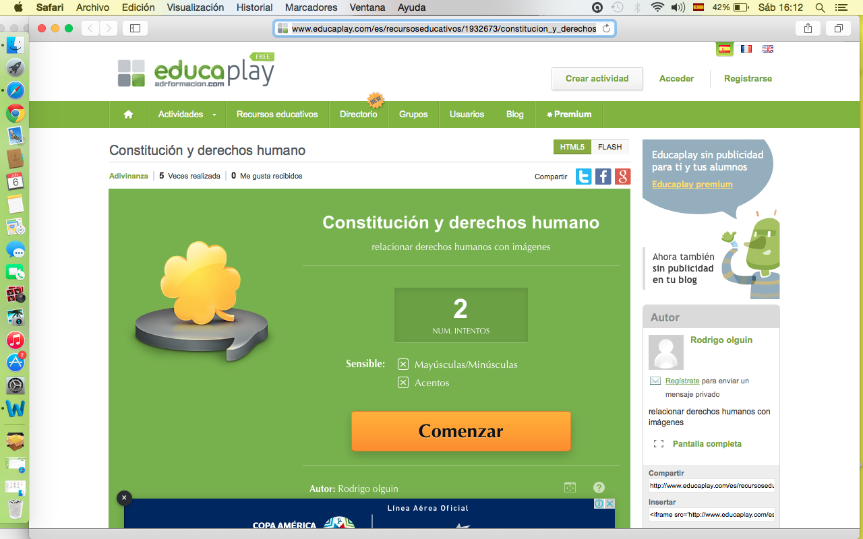**

**[](http://www.educaplay.com/es/recursoseducativos/1932673/constitucion_y_derechos_humano.htm)**

**Rubrica de evaluación de las actividades de la Guía.**

|  |  |  |  |
| --- | --- | --- | --- |
| **Criterios** | **Excelente ( 15-11 puntos)** | **Bien(10-6 puntos)** | **Insuficiente(5-1 puntos)** |
| **Desarrollo de las actividades** | Los estudiantes desarrollan las dos actividades propuestas en la guía, tanto en el inicio como en el desarrollo. | Los estudiantes desarrollan solo una actividad presentada en la guía. | Los estudiantes no desarrollan las actividades presentadas en las guías. |
| **Análisis de imágenes** | Los estudiantes desarrollan correctamente el análisis de imágenes, aplicando los procedimientos entregados antes de ella. | Los estudiantes desarrollan el análisis de imágenes, sin embargo obvian en muchos casos el procedimiento entregado, equivocándose en algunos de ellos. | Los estudiantes no desarrollan el análisis de imágenes.  Los estudiantes no desarrollan el análisis de imágenes por medio del procedimiento entregado, por lo que sus respuestas no presentan el objetivo de la imagen. |

GUIÓN DEL PROFESOR

NÚMERO 2

|  |  |
| --- | --- |
| Unidad | Número 1 “Institucionalidad Chilena” |
| Asignatura | Historia, Geografía y Ciencias Sociales |
| Objetivo de la Propuesta | Analizar la relación entre los derechos humanos y la institucionalidad chilena a través del método activo participativo mediante la creación de un estado virtual generando actitudes de respeto, participación y tolerancia, apoyando el aprendizaje de necesidades educativas permanentes y fortaleciendo el estilo de aprendizaje auditivo |
| Objetivo de la clase | Analizar la evolución de los Derechos Humanos y su relación con la Constitución Política de Chile a través del análisis de fuentes, desarrollando el respeto a la opinión del otro. |
| Contenido | Constitución Chilena: Definición  Derechos Humanos: Definición y Evolución Histórica |
| Tiempo Estimado | 2 horas pedagógicas ( 1:30 cronológicas ) |
| Objetivos de Aprendizaje (OA) | Reconocer el rol de la constitucion politica en cuanto al respeto, promocion y garantia de los Derechos Humanos. |

**Inicio:** Tiempoestimado para este módulo de 15 minutos**.**

El profesor entra a la sala de clases y saluda a los estudiantes, realiza las actividades administrativas correspondientes (pasar la lista, detallar los elementos en el leccionario, etc.). Luego de esto, el profesor da a conocer el objetivo que se desarrollará en la clase y se da comienza a la apertura del Power Point, de las guías didácticas de los estudiantes. Se comienza a desarrollar la actividad de activación de conocimientos previos por medio de la observación de imágenes que poseen diversos Derechos Humanos.

**Desarrollo:**Tiempo estimado para este módulo es de 60 minutos

El profesor da comienza a utilizar el Power Point, pasando e interactuando con los estudiantes por medio del contenido de la clase, siguiendo con los Derechos Humanos, pero estavez reconociendo los tipos que se asocian a ellos. Es por esto, que al término del contenido se da paso al desarrollo de las actividades que la Guía didáctica Número 2 del estudiante propone para su puesta en práctica.

El profesor debe ser el encargado de mediar el aprendizaje con el estudiante, de lograr que ellos puedan desarrollar sus actividades a partir del conocimiento que ya adquirió durante los minutos previos. También, en conjunto con una lista de cotejo que se presenta a continuación, debe evaluar la forma en que los estudiantes se relacionan con sus compañeros, demostrando respeto y tolerancia frente a las opiniones e ideas que presenten cada uno, entendiendo que cada elemento es relevante para ir formando las actividades que se van presentando en la guía. Al mismo tiempo, el profesor en esta lista de cotejo deberá evaluar el desarrollo activo- participativo que posea el estudiante, mediante su trabajo en cada actividad expuesta ya sea por la guía didáctica o durante la realización de la clase en general.

En todo momento, el Power Point es un guía o un cronometro para que los estudiantes puedan ir desarrollando las actividades de acuerdo se vaya indicando.

Durante la última actividad, es decir la actividad dos, los estudiantes deberán presentar lo realizado en la clase pasada acerca de las bases que crearon para su Constitución, el profesor evaluara esto mediante una rúbrica e ira como la primera nota de procedimientos.

El estudiante deberá desarrollar sus actividades en los siguientes tiempos:

1. **Activación de conocimientos previos**: el estudiante desarrollara esta primera actividad, en cuanto a la relación de una imagen y su derecho humano aproximadamente 10 minutos.
2. **Derecho Humano vulnerado**: El estudiante tendrá 15 minutos para analizar las imágenes que se presenta y ver qué Derecho se está vulnerando.
3. Los estudiantes durante la **exposición de “las Bases de su Constitución**” deben realizarlo en 30 minutos, es decir, 5 minutos cada grupo.
4. **Actividad de síntesis**: el estudiante debe desarrollar esta actividad en una duración máxima de 10 minutos.

**En caso que el profesor no pueda realizar la primera actividad o tenga un problema con el desarrollo de la guia, en el siguiente link se encuentran las vulneraciones que se viven dia a dia en contra de los derechos humanos:** [**http://www.humanrights.com/es\_ES/what-are-human-rights/violations-of-human-rights/article-3.html**](http://www.humanrights.com/es_ES/what-are-human-rights/violations-of-human-rights/article-3.html)**. Para esto el profesor puede realizar un organizador visual de los elementos vistos o la anotación de las ideas principales que aparezcan**

**Lista de Cotejo**

Nombre del estudiante: Puntaje:

|  |  |  |
| --- | --- | --- |
| **Criterios** | **Si** | **No** |
| Respeto hacia sus compañeros |  |  |
| Trabajo Activo-Participativo |  |  |
| Tolerancia frente a las opiniones de los demás |  |  |

**Rubrica de evaluación para la presentación de las bases de la Constitución (Sumativa)**

|  |  |  |  |
| --- | --- | --- | --- |
| **Criterios** | **Excelente ( 15-11 puntos)** | **Bien(10-6 puntos)** | **Insuficiente(5-1 puntos)** |
| **Presentación al curso** | Los estudiantes se presentan correctamente en la fecha y hora asignada, de manera que explican sus ideas frente al curso. | **\_\_\_\_\_\_\_\_\_\_\_\_\_\_\_\_\_\_\_\_** | Los estudiantes no se presentan en la fecha acordada. |
| **Manejo del tema** | Los estudiantes presentan un excelente manejo del tema, demostrando que cada uno fue participe en el desarrollo de esta actividad. | Los estudiantes presentan manejo de tema, sin embargo existen algunas incoherencias en cuanto a lo que tratan de demostrar o explicar, en donde entre ellos mismos se tienden a confundir. | Los estudiantes no manejan el tema, leyendo durante toda la presentación. |
| **Desarrollo de las bases de las Constitución.** | Los estudiantes desarrollan las bases correctamente, demostrando todos los elementos pedidos durante la clase. Abarcando cada punto con sus respectivas reseñas. | Los estudiantes desarrollan las bases de la constitución medianamente bien, ya que les falta completar algunos elementos y especificaciones requeridas. | Los estudiantes no desarrollas las bases de la constitución.  Los estudiantes no desarrollan adecuadamente las bases de su constitución, presentando varias deficiencias en su desarrollo. |

**Cierre:** Tiempo estimado para este módulo es de 15 minutos

Finalmente, el profesor da paso al cierre de la clase mediante dos actividades, por una parte las votaciones mediante el uso de los teléfonos celulares, para escoger la constitución más apropiada para la clase y por otra parte, el desarrollo de dos preguntas breves de reflexión ligadas al contenido visto en clases en conjunto con sus respuestas de la autoevaluación de la guía.

Se les recuerda a los estudiantes realizar en sus casas o luego de la clase el educaplya para que apliquen sus conocimientos y puedan retroalimentar su proceso. <http://www.educaplay.com/es/recursoseducativos/1932673/constitucion_y_derechos_humano.htm>

El profesor da término a la clase, hasta que tocan el timbre para el recreo, los estudiantes se levantan de sus puestos, recogen los papeles y se van al patio del colegio.